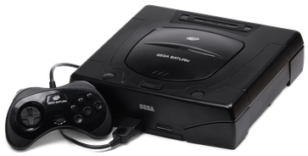

## **Fallos de lectura**

Si notamos que nuestra ***Saturn*** se pierde en los tiempos de carga o no lee correctamente, podemos intentar limpiar la lente con un bastoncillo de algodón y alcohol.

Si persiguen los fallos, deberemos desmontar la carcasa superior e intentar graduar su lente. Mucho tacto con el potenciómetro, pues se gradúa en sentido horario y las variaciones deben hacerse con muy poco recorrido.

Nunca se deben invertir las acciones: primero limpieza y después ajuste.

***Parte trasera del grupo lector.***

Valor recomendado **709** Ohmios.

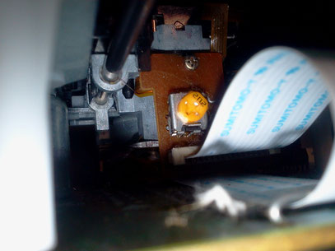

## **Fallos gráficos y errores de lectura**

Existe una avería bastante común en las ***Sega Saturn*** (primer modelo) que sigue los siguientes patrones:

Al parar la consola, tras un tiempo en funcionamiento, y volver a encenderla, se visualizan unas interferencias gráficas horizontales en la pantalla de la TV.

Al mismo tiempo, el lector no funciona correctamente, hace ruidos extraños y sus movimientos hacen variar las interferencias mostradas en pantalla. Es sintomático también que, además de verse mal, no nos cargue ningún juego hasta un rato después de tener la consola parada.

Debemos saber separar dicha avería de las que son propiamente por desgaste de lente, por lo que es básico corroborar las interferencias gráficas en la TV.

Este problema, básicamente nos lo encontramos en los primeros modelos de consola, sin embargo, hemos de tener presente que en algunas revisiones de placa se mezclaron los componentes, por lo que puede que haya algún modelo con la carcasa moderna (botones redondos) que aún tenga en su interior componentes de la primera versión.

El causante del tal problema es un capacitador de la placa de alimentación que impide que llegue el amperaje correcto a la placa madre de la consola.

Ojo, si comprobamos voltajes con el téster nos marcará bien, sin embargo, el fallo viene de ahí seguro.

Dicho componente es el marcado en la foto:

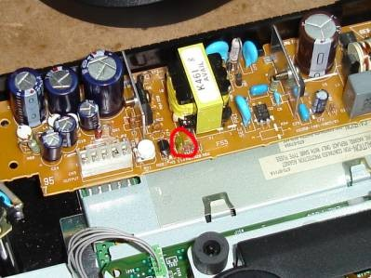

Puede que difiera de lugar, dependiendo del modelo de placa de alimentación, sin embargo, siempre se caracteriza por su cobertura amarilla.

Para arreglar el problema sólo tenemos que cortarle una pata, para que no haga contacto. No es necesario cambiarlo por uno nuevo.

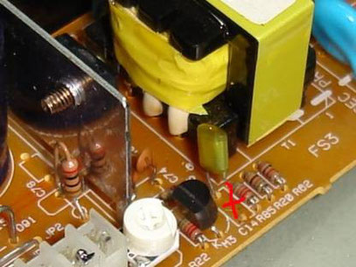

Con solo hacer esto, ya notaremos que, al reiniciar de nuevo la consola, la imagen se ve perfectamente y volverá a leer los CD´S con normalidad.